День в истории: 18 сентября
Вступление СССР в состав Лиги Наций, первый выпуск газеты The New York Times и другие события, которые происходили 18 сентября в разные годы.
Прослушать новость
Источник: Lukas Spitaler/CC0

Всемирный день мониторинга воды
Начиная с 2003 года отмечается Всемирный день мониторинга качества воды. Инициатором учреждения этого праздника в 2003 году стал американский Фонд чистой воды. Первое время он отмечался только в США 18 октября (в день, когда Конгрессом страны был принят «Акт о чистой воде»). С 2007 года праздник стал всемирным, а его дату перенесли на месяц раньше, поскольку в некоторых странах во второй половине октября водоемы уже замерзают.
Традиционно в этот день в различных водоемах планеты берут пробы воды для оценки ее качества и безопасности. Все желающие могут провести несложные тесты для проверки качества воды в местных реках и озерах, а затем выложить результаты на сайте Всемирного дня мониторинга воды. С каждым годом к участию в праздновании присоединяется все большее количество воды.

Основание газеты The New York Times
18 сентября 1851 года в Нью-Йорке вышел первый номер газеты New-York Daily Times. В 1857 году ее название сократили до The New-York Times, а в 1890-х из названия города убрали дефис. Основатель газеты Генри Рэймонд преследовал цель создать издание, которое не будет распространять глупые сплетни и слухи, а станет адекватным источником информации для людей, интересующихся тем, что происходит вокруг.
Сейчас The New York Times — это одно из наиболее влиятельных печатных периодических изданий во всём мире. Она является третьей по тиражу газетой в США и 40-й — в мире. Веб-сайт «Нью-Йорк таймс» считается одним из самых популярных новостных сайтов с посещаемостью 30 миллионов человек в месяц.

Первое произведение Льва Толстого
В этот день в 1852 году в журнале «Современник» было опубликовано первое произведение Льва Николаевича Толстого — повесть «Детство». Ее напечатали под названием «История моего детства» и за подписью «Л. Н.» Позднее повесть вошла в состав трилогии «Детство. Отрочество. Юность».
Автора возмутило измененное название произведения: он видел в повести первую часть романа, а не описание своих личных воспоминаний. Расстроили начинающего писателя и мелкие сокращения и поправки. Однако ободряюще на него подействовало письмо редактора «Современника» Н. А. Некрасова, который сразу признал литературную ценность произведения. Именно оно побудило Толстого к дальнейшему творчеству.
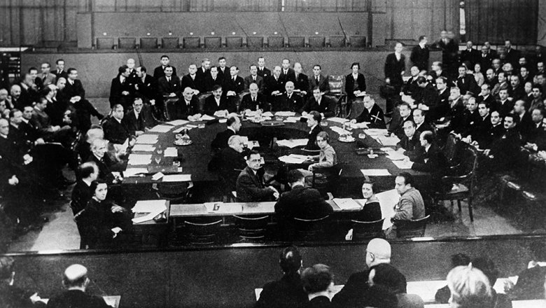
Источник: РИА "Новости"

СССР вошел в Лигу Наций
18 сентября 1934 года общее собрание Лиги Наций приняло постановление о приеме СССР в Лигу и включении его представителя в ее совет в качестве постоянного члена. Это произошло после длительных переговоров и многочисленных компромиссов со стороны Лиги. Членом международной организации СССР был до 1939 года. Его исключили из Лиги 14 декабря 1939 года за развязывание войны с Финляндией.
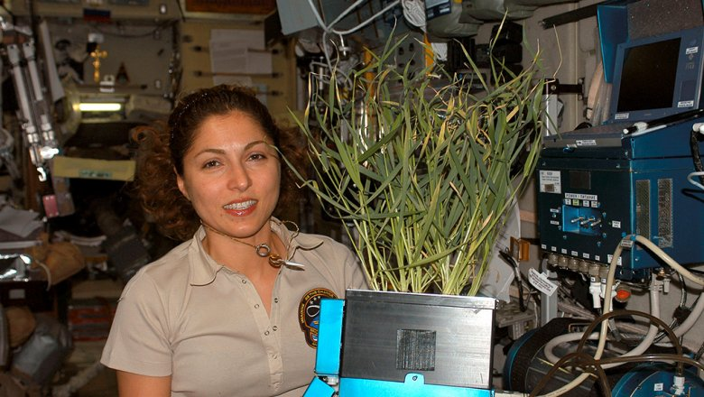
Источник: NASA

Полет первой космической туристки
18 сентября 2006 года на международную космическую станцию (МКС) впервые вылетела космическая туристка. Это была американка иранского происхождения Ануше Ансари. Она стала четвертым человеком в истории космического туризма, первой женщиной в этой роли и первым иранцем, побывавшим в космосе. Изначально она была дублером японского бизнесмена Дайсукэ Эномото, которого не допустили к полету по медицинским показаниям.
В космосе Ануше Ансари находилась с 18 по 29 сентября 2006 года. На МКС она проводила научные эксперименты, связанные с влиянием невесомости и космической радиации на членов экипажа и микроорганизмы. Кроме того, Ануше стала первым человеком, ведущим блог во время космического полета. Члены экипажа положительно отзывались о ее работе на станции.
Пресс - служба СРО Союз «Охрана»

.

